Šolski center Novo mesto
Srednja elektro šola in tehniška gimnazija
Šegova ulica 112
8000 Novo mesto

IZDELAVA IGER – SPLETNI KVIZ
(maturitetna seminarska naloga)

Predmet: računalništvo
Avtor: Tomaž Černe, T4b
Mentor: dr. Albert Zorko

Novo mesto, april 2022
POVZETEK

KAZALA
KAZALO VSEBINE
KAZALO SLIK
KAZALO TABEL

Uvod
Spletne aplikacije je dandanes moč zaslediti praktično povsod. Postale so pomembne in razširjene na različnih področjih našega življenja od poslovanja pa vse do zabavnih vsebin. Posledično so tudi vse bolj kompleksne za načrtovanje, predvsem pa je ključno dati poudarek na varnost ter prijaznost aplikacije do uporabnikov. V tej seminarski nalogi nameravam izdelati aplikacijo, ki bo delovala kot igra, natančneje spletni kviz. S tem bom na nek način združil različna znanja in tehnologije s področja razvoja spletnih aplikacij ter izdelave iger. Problem oz. cilj, ki sem si ga zastavil, je izdelati aplikacijo, ki bo vizualno prijetna, funkcionalna, varna in uporabnikom zanimiva. Eden izmed glavnih ciljev je tudi, da bo aplikacija interaktivna in dinamična. Uporabnik ne bo vključen le v reševanje kvizov, pač pa bo imel tudi možnost ustvarjanja svoje vsebine, katero bodo lahko reševali ostali uporabniki. Da bo dosežena takšna funkcionalnost, je potrebno izvesti določene korake, ki zahtevajo poglobljena znanja različnih jezikov in tehnologij. To so načrtovanje in postavitev podatkovne baze (SQL), izdelava uporabniškega vmesnika oz. ogrodja in vizualizacije spletne strani (HTML, CSS), realizacija sistema za prijavo in registracijo uporabnikov (PHP, Javascript), interakcija aplikacije s podatkovno bazo (PHP) in logična zasnova kviza kot igre (Javascript, Ajax). Zaradi obsežnosti projekta, bom v nalogi predstavil samo nekatere najpomembnejše in najzanimivejše postopke pri razvoju spletnih aplikacij. Osredotočiti se nameravam bolj na temo podatkovnih baz in na delovanje igre, v manjšem obsegu pa na ogrodje in izgled spletne strani. Na kratko bom predstavil tudi teoretične osnove uporabljenih tehnologij, vendar pa za razumevanje naloge priporočam vsaj nekaj osnovnega predznanja s tega področja. Spletna stran bo predvidoma do januarja 2023 dostopna vsem uporabnikom na svetovnem spletu, in sicer na spletnem naslovu https://kviz-znam.si.

Spletne tehnologije
Pri razvoju spletne aplikacije sem uporabljal različne spletne tehnologije. Preden se lotimo načrtovanja, je zaželeno imeti nekaj teoretičnega predznanja o delovanju teh tehnologij, da bomo lahko v nadaljevanju razumeli kako stvari delujejo v praksi.

HTML
HTML (angl. Hyper Text Markup Language) je jezik, ki se uporablja za izdelovanje spletnih strani. HTML ni programski jezik, temveč je opisni jezik. Predstavlja osnovo, ogrodje in zgradbo spletnega dokumenta. Deluje tako, da s pomočjo značk spletnemu brskalniku podajamo navodila, v kakšnem zaporedju in v kakšni strukturi, naj naše značke prikaže. Vsak HTML dokument je zato sestavljen iz značk in besedila. Spletni strani pravimo tudi dokument, saj mora biti strukturiran po določenih pravilih da ga brskalnik lahko pravilno prebere. Datoteko, kjer zapisujemo HTML kodo, shranimo s končnico ».html«. (1) (2)
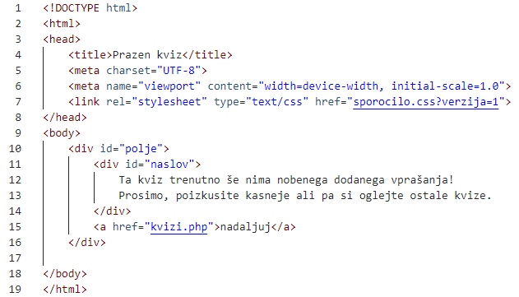
Slika 1: primer HTML dokumenta

CSS
CSS (angl. Cascading Style Sheets) je slogovni jezik, ki se uporablja za prezentacijo spletnih strani. Z njim lahko določamo oblikovne lastnosti spletnih elementov, ki so definirani v HTML dokumentu. Brskalniku pove, kako naj te elemente prikaže. Določamo lahko barve, velikosti, odmike, poravnave, obrobe, pozicije in še mnogo drugih atributov. S pomočjo CSS-ja lahko izgled spletne strani prilagodimo za različne velikosti zaslona. Na ozkih zaslonih, kot jih imajo npr. pametni telefoni, je zelo pomembno, da je velikost in pozicija elementov ustrezno prilagojena. CSS shranimo s končnico ».css« ločeno in neodvisno od HTML datoteke. Posledično je vzdrževanje spletne strani enostavnejše, saj lahko enake stilske predloge uporabljamo tudi za več različnih dokumentov. (1) (3)
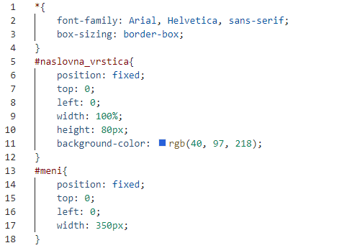
Slika 2: primer CSS kode

JavaScript
JavaScript je objektni skriptni programski jezik, ki ga je leta 1995 razvilo podjetje Netscape. Sprva se je imenoval LiveScript, iz tržnih razlogov pa so ga kmalu preimenovali v JavaScript. Izvaja se na uporabnikovem računalniku, kar prinaša mnoge prednosti pri izdelavi spletnih strani. JavaScript lahko sodeluje s HTML kodo in s tem poživi stran z dinamičnim izvajanjem, tako npr. spletne strani ni potrebno ponovno osveževati, če želimo spremeniti barvo ozadja, spremeniti temo, velikost pisave ipd. Uporablja se za ustvarjanje dinamičnih spletnih strani. Program se vgradi ali pa vključi v HTML, da opravlja naloge, ki niso mogoče samo s statično stranjo. Na primer odpiranje novih oken, preverjanje pravilnost vnesenih podatkov, enostavni izračuni… Jezik je bil sicer razvit neodvisno od programskega jezika Java, vendar si z njim deli številne lastnosti in strukture. Datoteko shranimo s končnico ».js«. (4)
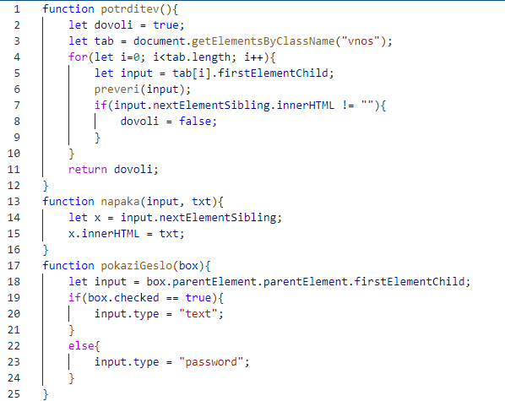
Slika 3: primer programa v jeziku JavaScript

PHP
PHP (angl. PHP Hypertext Preprocessor) je programski jezik, ki spletnim razvijalcem omogoča ustvarjanje dinamičnih spletnih aplikacij, za katere je značilna konstantna izmenjava podatkov med spletno stranjo in podatkovno bazo. Skladnja jezika PHP je podobna drugim programskim jezikom, kot sta npr. Perl in Java. Programsko kodo v PHP-ju lahko vgradimo neposredno v kodo HTML. Izvaja se na strani strežnika, ki podatke obdela in jih vrne odjemalcu (uporabniku) v obliki HTML kode. Na strani odjemalca se koda procesira običajno, kot bi šlo za statičen HTML dokument. PHP uporabljamo predvsem takrat, ko želimo na spletni strani prikazati podatke, ki jih bomo ob uporabnikovi zahtevi pridobili iz podatkovne baze, ki se nahaja na strežniku oz. ko želimo da uporabniki preko spletnih obrazcev vnesejo podatke, ki jih nato shranimo v bazo. Datoteke imajo končnico ».php«. (5) (6)
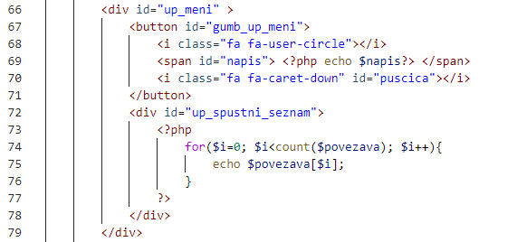
Slika 4: primer kode PHP, vgrajene v HTML

Izdelava spletne aplikacije
V tem segmentu seminarske naloge bom opisal postopek, skozi katerega sem šel, da sem lahko naredil svojo spletno igro. Predstavil bom tudi najpomembnejše teoretične osnove ter razložil nekatere zanimivejše izseke iz programske kode. Celoten projekt z vsemi datotekami je na voljo preko povezav, ki jih najdete v prilogah.

Ideja
Vsak projekt se začne z idejo. Pred samim načrtovanjem aplikacije si je potrebno zastaviti jasne cilje in pričakovanja, kako bo aplikacija delovala. Sam sem si kot osnovno idejo izbral kviz, ki ga rešujejo uporabniki. Dobil sem tudi idejo, da bo igra še bolj zanimiva, če bo imel vsak igralec tudi možnost ustvarjanja svojih lastnih kvizov. Pravila kviza so sledeča: kviz vsebuje vprašanja, katerih število ni vnaprej določeno, torej lahko ustvarjalec v kviz doda poljubno število vprašanj. Pri vsakem vprašanju so možni natanko štirje odgovori, od katerih je pravilen le eden. Popestritev v kvizu predstavljajo trije »zasilni izhodi« oz. oblike pomoči, ki jih igralec lahko enkrat uporabi tekom reševanja kviza. Polovička je pomoč, ki naključno izloči dva napačna odgovora. Glas ljudstva igralcu omogoči vpogled v deleže posameznih odgovorov, ki so jih izbrali ostali igralci. Tretja pomoč se imenuje Joker; igralec izbere dva odgovora, Joker pa mu nato izloči enega izmed teh dveh, ki je zagotovo napačen. Pri vsakem kvizu se beležijo rezultati, ki so na voljo avtorju kviza. Igralec lahko spremlja tudi vse svoje rezultate, ki jih je dosegel pri različnih kvizih.

Zasnova
Na samem začetku potrebujemo naslovno stran. Vsak uporabnik, ki bo obiskal naše spletno mesto, se bo najprej znašel na naslovni strani, od koder se bo nato preusmeril na poljubne podstrani oz. funkcije, ki jih aplikacija ponuja. Za naslovno stran je pomembno, da je enostavna, pregledna in vizualno privlačna. Shranimo jo pod imenom »index«. V glavi dokumenta običajno dodamo t. i. meta oznake, to so podatki o spletni strani, ki so dosegljivi brskalniku, kot npr. opis, ključne besede, avtor… (glej sliko 5)
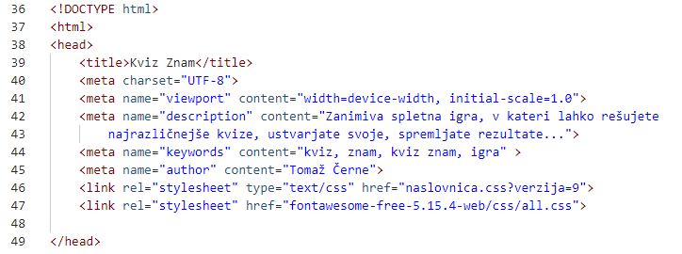
Slika 5: glava naslovne strani index.php
Moja naslovna stran ima zgoraj naslovno vrstico, v kateri sta dva spustna menija. Na levem meniju se nahajajo povezave na določene podstrani. Na desni strani se nahaja uporabniški meni, preko katerega se lahko uporabnik prijavi v sistem in spremlja svoje uporabniške podatke. Zelo pomembno je, da izgled naslovnice prilagodimo različnim napravam iz katerih bodo uporabniki dostopali na našo spletno stran (Slika 6).
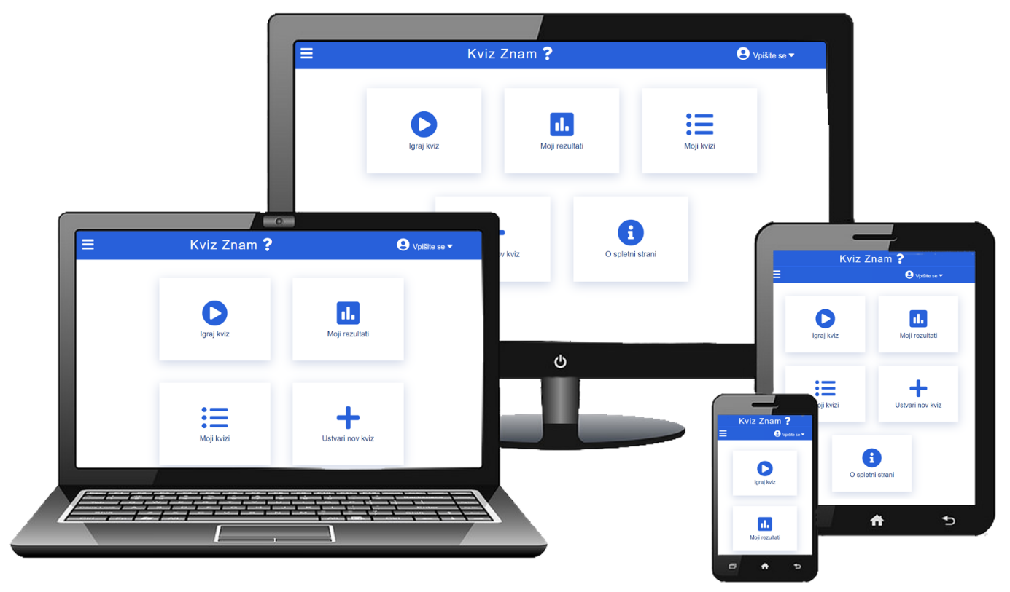
Slika 6: izgled naslovne strani na različnih zaslonih

Prilagoditve glede na velikost zaslona sem določil s posebnim delom CSS-kode, v katerem sem definiral, do katere širine zaslona se bo izvajala prilagoditev. Če bo velikost zaslona manjša od te meje, se bodo dodatno upoštevale tudi lastnosti v tem segmentu kode. Običajno gre za spreminjanje velikosti, pozicije ter odmika določenih elementov (Slika 7).
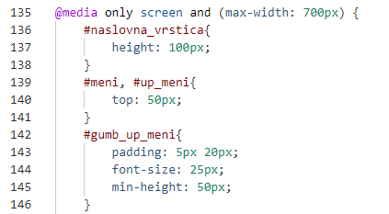
Slika 7: CSS koda za prilagoditev na velikost zaslona

Baza podatkov
Podatkovna baza je zbirka med seboj pomensko povezanih podatkov, ki so shranjeni v računalniškem sistemu, dostop do njih je centraliziran in omogočen s pomočjo sistema za upravljanje podatkovnih baz (SUPB). Baza podatkov je eden ključnih gradnikov vsake spletne aplikacije. Brez nje uporabniki ne bi imeli možnosti trajnega shranjevanja podatkov. V moji aplikaciji se bodo v bazo shranjevali vsi podatki o uporabnikih, njihovi kvizi, vprašanja, rezultati itd. (7)

Načrtovanje baze z ER modelom
Načrtovanja podatkovne baze se je možno lotiti na več različnih načinov. Obstajajo namreč najrazličnejši postopki, s katerimi dosežemo, da so podatki predstavljeni v obliki, ki je primerna podlaga za izgradnjo podatkovne baze. Eden izmed najbolj uveljavljenih je postopek oblikovanja entitetnega modela, katerega končni rezultat je ER-diagram. V nadaljevanju bodo predstavljene vse faze tega postopka.

Opredelitev entitet
Entiteta je objekt iz realnega sveta o katerem zbiramo, obdelujemo in hranimo podatke in informacije. Lahko ga enolično identificiramo, izoliramo od okolice in opišemo. Podobne entitete se nahajajo v skupni množici, katero predstavlja entitetni tip. (8)
Za podatkovni model mojega spletnega kviza sem določil naslednje tipe entitet: UPORABNIKI, KVIZI, VPRASANJA, ODGOVORI in REZULTATI

Določitev primarnih ključev
Primarni ključ je izbrani atribut ali njihova kombinacija, ki enolično identificira natanko en primerek entitete. Z njim si pomagamo pri iskanju podatkov in povezovanju različnih relacij. (9)
Vsem prej določenim entitetam je potrebno določiti pripadajoče primarne ključe, kar je najlažje storiti tako, da vsaka entiteta prejme svojo šifro oz. id:
UPORABNIKI(id_uporabnika*)
KVIZI(id_kviza*)
VPRASANJA(id_vprasanja*)
ODGOVORI(id_odgovora*)
REZULTATI(id_rezultata*)

Začetna skica entitetnega modela
Ko smo določili entitete in primarne ključe, pride na vrsto prva vizualna predstavitev našega podatkovnega modela. V začetni skici (Slika 8) je potrebno opredeliti vse povezave med izbranimi entitetnimi tipi.
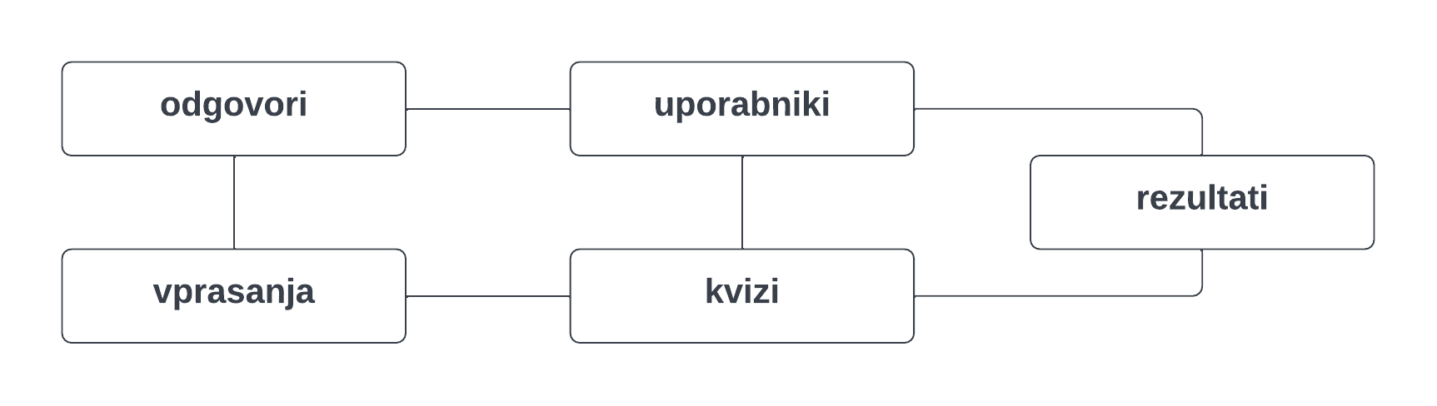
Slika 8: začetna skica entitetnega modela

Povezave med entitetami morajo biti smiselne in logično dobro opredeljene. V mojem primeru ima vsak uporabnik lahko shranjene svoje kvize. Hkrati se zanj beležijo tudi rezultati, doseženi pri vseh kvizih, ki jih je igral. Zabeleženi so tudi vsi odgovori, ki jih je uporabnik izbral skozi reševanje kvizov. Vsak kviz ima svoja vprašanja in zabeležene rezultate. Pri vsakem vprašanju se shranjujejo tudi izbrani odgovori (s strani vseh uporabnikov).

Opredelitev atributov
Atribut opisuje lastnost neke entitete ali razmerja med entitetami. Vrednost atributa je podatek določenega podatkovnega tipa (niz, število, ...) in ga je možno prikazati v neki vidni ali slišni obliki (zaslonski prikaz, natisnjena oblika, zvok ...). Atribut, ki se lahko pojavi tudi brez vrednosti (NULL), se imenuje opcijski atribut. Atributom, ki imajo eno možno vrednost, pravimo enovrednostni atributi, tisti, ki lahko zavzamejo več vrednosti, pa so večvrednostni atributi. (10)
Vsaki entiteti bo potrebno poleg primarnega ključa dodeliti tudi ostale atribute, ki bodo ustrezali posameznemu tipu entitete. V mojem primeru sem določil naslednje atribute:
UPORABNIKI(id_uporabnika*, ime, priimek, uporabnisko_ime, geslo, datum_registracije)
KVIZI(id_kviza*, id_uporabnika, naslov_kviza, opis, geslo_kviza, datum_kviza, enkrat)
VPRASANJA(id_vprasanja*, id_kviza, vprasanje, odgovor_A, odgovor_B, odgovor_C, odgovor_D, pravilen, datum_vprasanja)
ODGOVORI(id_odgovora*, id_uporabnika, id_vprasanja, odgovor, datum_odgovora)
REZULTATI(id_rezultata*, id_uporabnika, id_kviza, st_pravilnih, st_vprasanj, datum_rezultata)

Zapis relacijske sheme
Entitete skupaj s pripadajočimi atributi povežemo v relacijsko shemo. Vsakemu atributu določimo podatkovni tip (niz – A, število – N, datum – D). Ker v podatkovni bazi nimamo neomejenega prostora, je dobro, da določimo tudi omejitev velikosti podatka za posamezni atribut. Relacija se z ostalimi povezuje tako, da ji kot atribut dodamo primarni ključ relacije, s katero jo želimo povezati. Ta atribut se imenuje tuji ključ. (11)
UPORABNIKI(id_uporabnika*: N, ime: A(30), priimek: A(30), uporabnisko_ime: A(30), geslo: A(32), datum_registracije: D)
KVIZI(id_kviza*: N, id_uporabnika: N $→$ UPORABNIKI, naslov_kviza: A(50), opis: A(300), geslo_kviza: A(32), datum_kviza: D, enkrat: N(1))
VPRASANJA(id_vprasanja*: N, id_kviza: N $→$ KVIZI, vprasanje: A(200), odgovor_A: A(50), odgovor_B: A(50), odgovor_C: A(50), odgovor_D: A(50), pravilen: A(1), datum_vprasanja: D)
ODGOVORI(id_odgovora*: N, id_uporabnika: N $→$ UPORABNIKI, id_vprasanja: N $→$ VPRASANJA, odgovor: A(1), datum_odgovora: D)
REZULTATI(id_rezultata*: N, id_uporabnika: N $→$ UPORABNIKI, id_kviza: N $→$ KVIZI, st_pravilnih: N, st_vprasanj: N, datum_rezultata: D)

Izdelava ER-diagrama
S pomočjo ER (angl. Entity Relationship) diagrama grafično ponazorimo vse relacije iz relacijske sheme in povezave med njimi. Diagram, pridobljen skozi vse faze načrtovanja, na koncu v grobem predstavlja logično zasnovo in strukturo podatkovne baze. (12)
Za izdelavo ER-diagrama obstaja več standardov. Na mojem primeru (Slika 9) lahko vidite enega izmed možnih standardov za načrtovanje ER-diagrama.

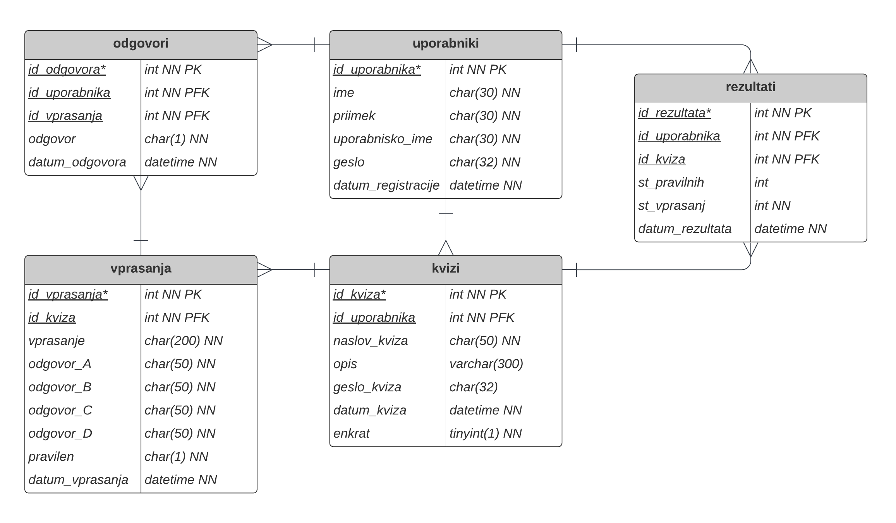
Postavitev PB z jezikom SQL
Slika 9: ER diagram
SQL (angl. Structured Query Language) je standardiziran jezik, namenjen upravljanju z relacijskimi podatkovnimi bazami ter izvajanju različnih operacij nad podatki, ki se v bazi nahajajo. Uporabljajo ga tako administratorji podatkovnih baz, kot tudi programerji in razvijalci, podatkovni analitiki ipd. S pomočjo SQL-a lahko ustvarimo podatkovno bazo, ustvarimo in spreminjamo tabele, vnašamo in posodabljamo podatke ter dostopamo do določene množice iskanih podatkov v podatkovni bazi. (13)

Ustvarjanje nove podatkovne baze
Podatkovno bazo je najprej potrebno ustvariti. To naredimo precej enostavno z ukazom CREATE DATABASE, ki mu dodamo še ime naše podatkovne baze.
V mojem primeru sem bazo ustvaril takole:
CREATE DATABASE kvizznam_baza;

Dodajanje tabel
Ko smo ustvarili podatkovno bazo, je potrebno definirati tabele oz. relacije med podatki. Pri tem se strogo ravnamo po predhodno narejenem načrtu (ER diagramu). Spodaj sta navedena primera, kako sem ustvaril tabeli »uporabniki« in »kvizi«. SQL ukaze za vse ostale tabele pa lahko najdete v prilogah.
CREATE TABLE uporabniki(
id_uporabnika int NOT NULL AUTO_INCREMENT PRIMARY KEY,
ime char(30) NOT NULL,
priimek char(30) NOT NULL,
uporabnisko_ime char(30) NOT NULL,
geslo char(32) NOT NULL,
datum_registracije datetime NOT NULL);

CREATE TABLE kvizi(
id_kviza int NOT NULL AUTO_INCREMENT PRIMARY KEY,
id_uporabnika int NOT NULL,
naslov_kviza char(50) NOT NULL,
opis varchar(300),
geslo_kviza char(32),
datum_kviza datetime NOT NULL,
enkrat tinyint(1) NOT NULL,
FOREIGN KEY (id_uporabnika)
REFERENCES uporabniki(id_uporabnika));

Sistem za prijavo in registracijo uporabnikov
Ker je zasnova moje aplikacije taka, da želimo vsakemu uporabniku omogočiti ustvarjanje lastnih kvizov in vpogled v svoje rezultate, mora vsak uporabnik obvezno imeti svoj uporabniški račun, s katerim se prijavi v aplikacijo. Brez predhodne prijave aplikacija iz varnostnih razlogov neidentificiranemu uporabniku ne sme dovoliti dostopa do podatkov, temveč ga preusmeri na obrazec za prijavo. Če uporabnik še nima svojega računa, se lahko vpiše oziroma registrira v sistem preko obrazca za registracijo. Ob potrditvi obrazca, mora aplikacija preveriti, ali so vneseni podatki kompletni in v dovoljeni obliki. Šele nato se podatki trajno shranijo v podatkovno bazo, pri tem procesu pa je izjemnega pomena varnost oz. zaščita občutljivih osebnih podatkov pred morebitnimi napadi, zlorabami, vdori… Celoten postopek je grafično prikazan v obliki diagrama toka podatkov (Slika 10).
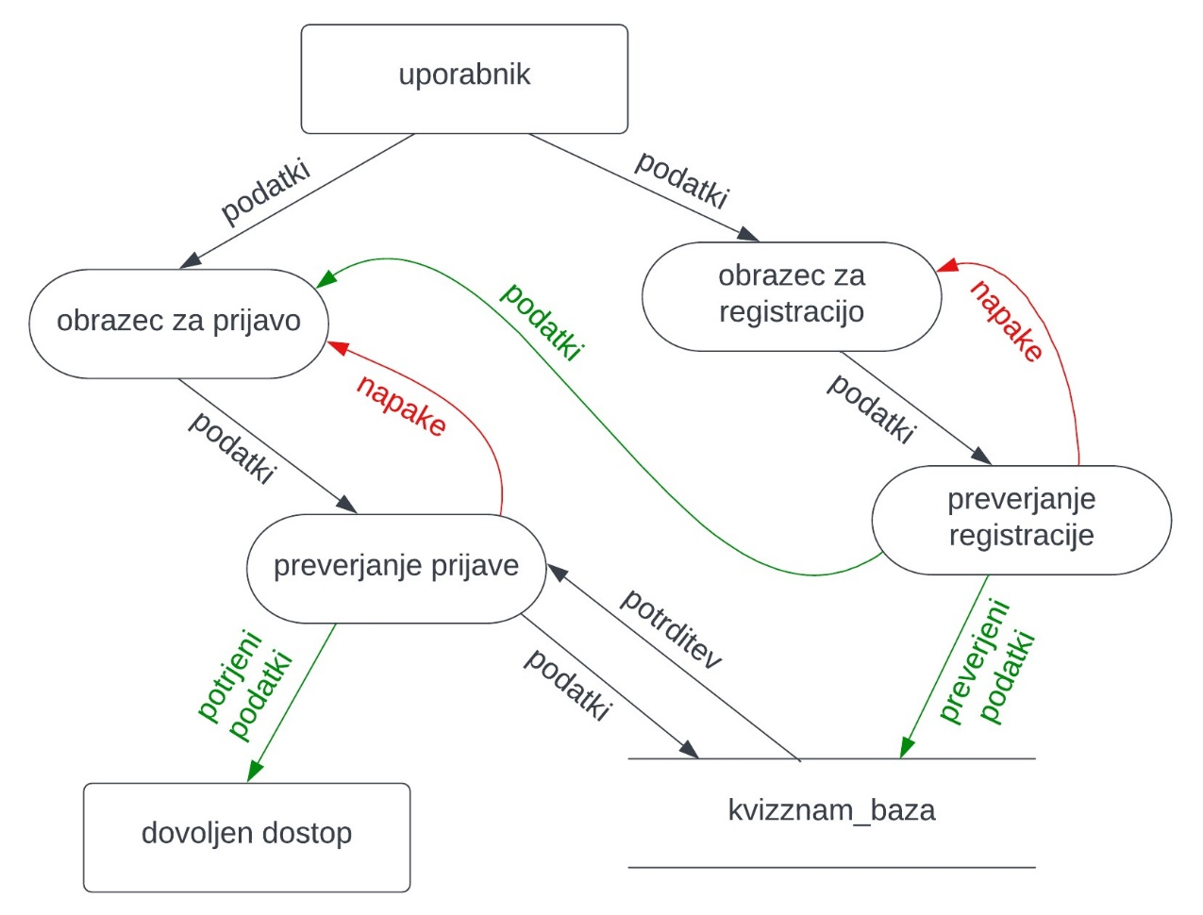
Slika 10: diagram toka podatkov za sistem prijave uporabnikov

Obrazci
Uporabniki bodo pri procesu registracije in kasneje prijave vnašali svoje podatke v temu namenjen prostor na spletni strani, ki ga imenujemo obrazec (angl. form). Obrazec definiramo v jeziku HTML, pri tem pa moramo jasno določiti, kam pošiljamo podatke (action), kateri podatek v določenem vnosnem polju zahtevamo od uporabnika in v kakšni obliki se mora ta podatek nahajati. Uporabljajo se različne oblike polj, kot so npr. polja za vnos besedila, vnos gesel, izbiranje, označevanje itd. Ko uporabnik vnese vse podatke ter pritisne na gumb za potrditev (angl. submit), se podatki pošljejo na strežnik, kjer jih nato s pomočjo programa (PHP) obdelamo. Pri pošiljanju podatkov imamo na voljo dve metodi: »get« ali »post«. Pri metodi get se podatki pripnejo k URL naslovu, kamor jih pošiljamo. Če uporabimo metodo post pa se vrednosti pošljejo preko HTTP glave dokumenta. V mojem primeru, ko pošiljamo občutljive podatke, sem raje uporabil metodo post. Izgled obrazca lahko seveda prilagajamo z dodatno CSS kodo. Pri oblikovanju moramo paziti, da je obrazec karseda enostaven in razumljiv, sicer imajo lahko nekateri uporabniki med vnašanjem podatkov težave. (1) (14)
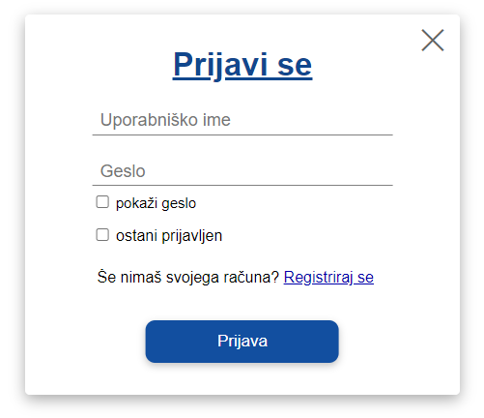
Slika 11: obrazec za prijavo

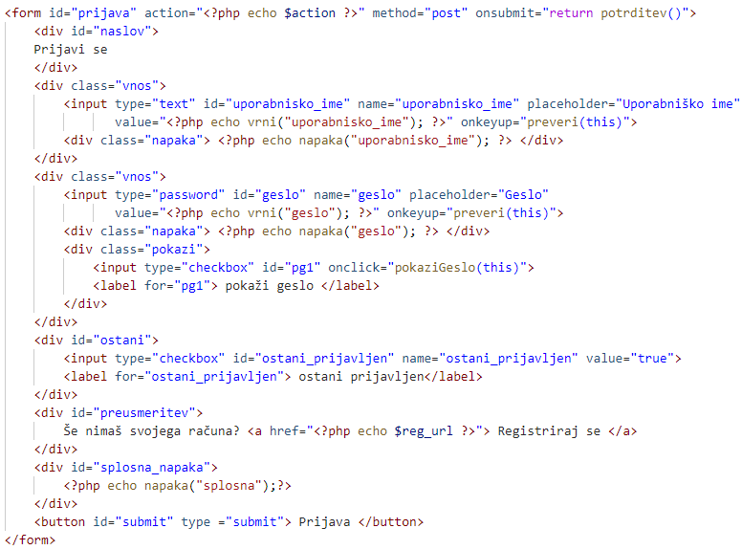
Slika 12: HTML koda obrazca za prijavo

Preverjaje vnesenih podatkov
Preden gredo podatki v nadaljnjo obdelavo, jih je potrebno obvezno v celoti preveriti, ali so ustrezni. Nikoli se ne smemo zanašati le na to, da bo uporabnik vse podatke vnesel pravilno in v celoti. Uporabniki se lahko pogosto zmotijo, še bolj problematični pa so tisti, ki želijo namenoma zaobiti sistem preverjanja. V podatkovni bazi ne želimo imeti nepopolnih podatkov, saj lahko kasneje v fazi predstavitve podatkov, ki niso v taki obliki, kot bi pričakovali, pride do resnih težav pri delovanju aplikacije. Če pri preverjanju odkrijemo napake, jih je potrebno na razumljiv način sporočiti uporabniku ter mu omogočiti, da določene podatke vnese ponovno. Pri zasnovi moje aplikacije sem dal velik poudarek varnosti, zato poteka preverjanje v dveh fazah, na strani odjemalca in strežnika. (15)

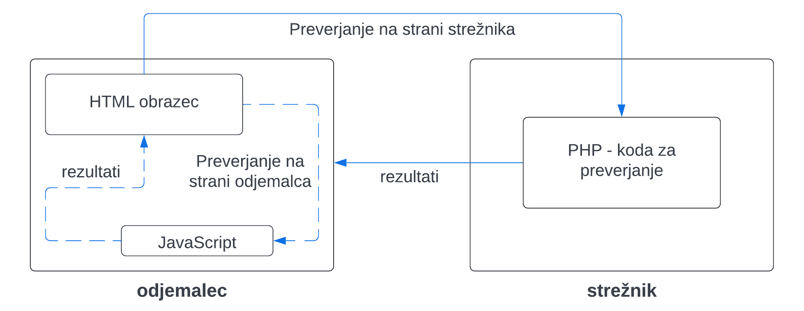
Slika 13: skica postopka preverjanja podatkov

Preverjanje na strani odjemalca
Prva faza preverjanja poteka na strani uporabnika, ki v obrazec vnaša podatke. Realizirana je v jeziku JavaScript in se izvaja direktno na uporabnikovem računalniku. Prednost takega načina preverjanja je, da lahko odkrijemo morebitne napake še preden uporabnik obrazec potrdi in se podatki pošljejo na strežnik, posledično v takih primerih ne rabimo dodatno obremenjevati strežnika. Možno je tudi sprotno preverjanje, ki se izvaja že med samim vnašanjem podatkov in uporabnika lahko usmerja ter mu pomaga pravilno izpolniti obrazec (Slika 14). Glavna slabost preverjanja na strani odjemalca je, da lahko uporabnik v nastavitvah brskalnika onemogoči izvajanje jezika JavaScript, s tem zaobide preverjanje in brez težav nadaljuje s potrditvijo obrazca. Iz tega razloga lahko ta način preverjanja uporabimo le v kombinaciji s preverjanjem preko strežnika. (15)
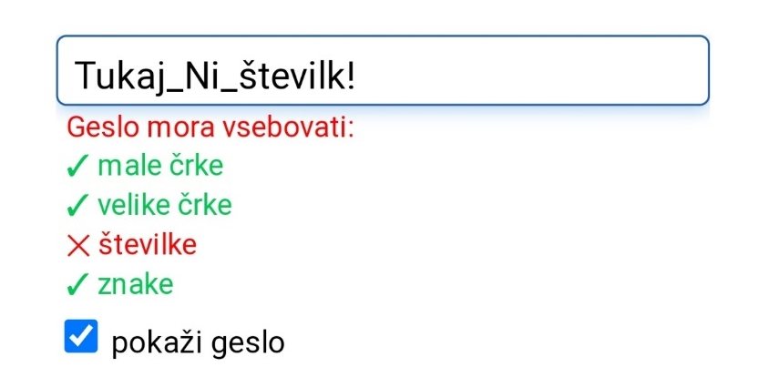
Slika 14: sprotno preverjanje pri vnosu gesla

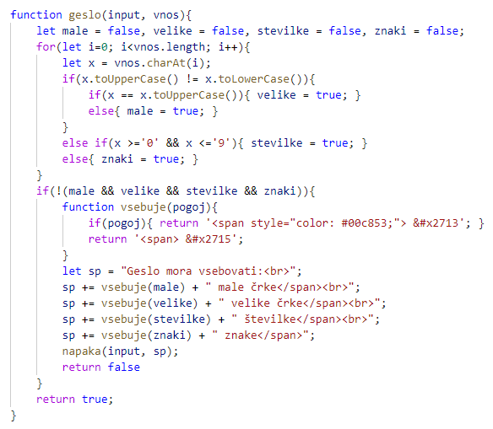
Slika 15: JavaScript funkcija za preverjanje gesla

Preverjanje na strežniku
Iz že prej omenjenih varnostnih razlogov je preverjanje na strani strežnika nujno. Uporabnik nima nikakršnega vpliva na delovanje programov, ki tečejo na strežniku, zato se ta način preverjanja zagotovo izvede. V primerjavi s preverjanjem na strani odjemalca poteka preverjanje na strežniku sicer počasneje, vendar učinkovito. S predhodnim preverjanjem na strani odjemalca v večini primerov že zagotovimo točne podatke, ki jih nato na strežniku le še potrdimo in nato nadaljujemo z nadaljnjimi postopki. S tem poskrbimo, da je strežnik čim bolj razbremenjen in lahko hitreje opravlja vse svoje naloge. Če uporabnik na svoji strani izklopi preverjanje in pošlje pomanjkljive podatke, bomo na strežniku zaznali morebitne napake in uporabnika o njih tudi obvestili. Programi na strežniku so lahko napisani v različnih programskih jezikih, v mojem primeru sem preverjanje realiziral v jeziku PHP (Slika 16). (15)
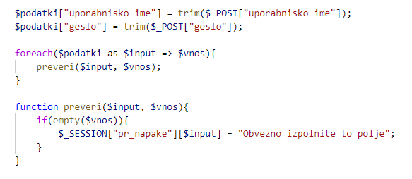
Slika 16: del kode PHP za preverjanje prijave

Procesiranje podatkov, seje in piškotki
Podatki, ki jih je uporabnik poslal preko obrazca, se pošljejo na strežnik. V programu PHP, ki teče na strežniku so ti podatki dosegljivi preko spremenljivk $_GET[ime_spremenljivke] ali $_POST[ime_spremenljivke], odvisno od metode pošiljanja obrazca. Če na primer uporabljamo metodo POST in imamo v obrazcu vnosno polje <input type="text" name="ime">, bomo podatek, ki ga je uporabnik vnesel v to polje pridobili preko spremenljivke $_POST["ime"].
Pri registraciji uporabnika se podatki, potem ko smo jih dokončno preverili, zapišejo v podatkovno bazo. Več o povezovanju med kodo PHP in bazo podatkov boste izvedeli v poglavju 3.5. Ob uspešni registraciji pridobi vsak uporabnik svojo identifikacijsko številko (ID_uporabnika), ki je zapisana v bazi poleg ostalih njegovih podatkov. Nato se preusmeri na prijavo. Pri prijavi, ob predpostavki da je pravilno vnesel svoje uporabniško ime in geslo, se iz podatkovne baze pridobi njegov ID in se shrani v obliki seje. V času trajanja seje je uporabnik prijavljen na spletno stran.
Seja (angl. Session) lahko za čas obiska spletne strani hrani na strežniku poljubne podatke o uporabniku, na uporabnikovi strani pa se hrani samo identifikator seje. Navadno v sejah shranjujemo le manjše količine podatkov (npr. identifikatorje, kratke nize...). Seje imajo s strani strežnika le določen čas veljavnosti, največkrat pa jih uporabljamo za prijavo, nakupovalne košarice... V PHP uporabo seje najavimo z ukazom session_start(). Podatke seje beremo in pišemo preko spremenljivke $_SESSION. Seje uničimo z ukazom session_destroy(), posamezen ključ seje pa uničimo z ukazom unset(). (16)
V mojem primeru sem ob uspešni prijavi uporabnika ustvaril sejo, ki vsebuje le njegov ID, vsi ostali podatki o uporabniku pa so preko tega ID-ja dostopni v podatkovni bazi: $_SESSION["id_uporabnika"] = $id_uporabnika;
Pri prijavi ima uporabnik tudi možnost »ostani prijavljen«, kar pomeni da bi želel biti prijavljen dlje časa kot traja seja (ne le za čas enega obiska spletne strani). To mu seveda lahko omogočimo s pomočjo piškotkov. Piškotek (angl. cookie) je majhna datoteka, ki jo brskalnik shrani na uporabnikov računalnik. Piškotke uporabljamo za dolgoročno shranjevanje podatkov o uporabniku (dlje časa kot seja). V PHP piškotek ustvarimo s funkcijo setcookie(ime, vrednost, veljavnost, pot, domena, varnost); Vrednost piškotka dobimo z uporabo $_COOKIE["ime"]. Piškotke uničimo s setcookie(), kjer v parameter veljavnosti vpišemo čas, starejši od trenutnega. (17)
V mojem primeru sem ustvaril piškotek z veljavnostjo 60 dni, če je uporabnik v obrazcu označil da želi ostati prijavljen:
if(isset($_POST["ostani_prijavljen"])){
setcookie("id_uporabnika", $id_uporabnika, time() + (86400 * 60), "/");
}

Odjava
Ko se uporabnik s spletne strani odjavi, je potrebno poskrbeti, da se izbrišejo vse spremenljivke znotraj seje in tudi vsi piškotki. Nato uporabnika preusmerimo nazaj na naslovno stran. V mojem primeru je program za odjavo sledeč:
session_start();
setcookie("id_uporabnika", $_SESSION["id_uporabnika"], time() - 3600);
session_destroy();
header("location: ../");
exit();

Predstavitev podatkov iz podatkovne baze
Uporabnik ima v aplikaciji pregled nad svojimi kvizi, vprašanji in rezultati. Podatki so za vsakega uporabnika različni in se seveda lahko sproti spreminjajo, npr. uporabnik dodaja nove kvize ali pa obstoječim kvizom dodaja nova vprašanja. Možno je tudi brisanje vprašanj ter kvizov. Vsi ti podatki se nahajajo v podatkovni bazi, zato se je potrebno z bazo najprej povezati, nato iz nje pridobiti ustrezne podatke in jih uporabniku predstaviti v čim bolj pregledni ter grafično privlačni obliki.

Povezovanje programa PHP z bazo podatkov

Vzpostavitev povezave
Najprej je potrebno ustvariti povezavo do baze podatkov. Shranili jo bomo v obliki nove spremenljivke. Pri definiranju povezave moramo navesti štiri podatke, in sicer ime strežnika, uporabniško ime, geslo za dostop do podatkovne baze ter ime baze.
Primer: $povezava = new mysqli("localhost", $up_ime, $geslo, "kvizznam_baza");

Preverjanje povezave
Ko smo ustvarili povezavo, je potrebno preveriti, ali le-ta deluje. To storimo z if stavkom, ki v primeru nedelujoče povezave uporabniku javi napako, v nasprotnem primeru pa nadaljujemo na naslednji korak.
if($povezava->connect_error){
//javi napako
}
else{
//nadaljuj postopek
}

SQL pripravljeni stavki
Pripravljeni stavki so eden varnejših načinov izvajanja SQL poizvedb, saj so zelo učinkoviti pri preprečevanju napadov z vstavljanjem (angl. SQL injection). Pripravljen stavek je na začetku sestavljen le iz ukazov in vrednosti, ki se med izvajanjem stavka nikoli ne spreminjajo. Vsi tisti podatki, ki so odvisni od uporabnika in se morajo uporabiti v poizvedbi, so stavku dodani kasneje in se imenujejo parametri. Za njih je značilno, da ne morejo spremeniti strukture prvotnega stavka, kar pomeni, da napadalec nima možnosti prirejanja SQL stavkov. Pripravljen stavek shranimo v obliki nove spremenljivke z ukazom $stavek = $povezava->prepare(), ki mu dodamo stavek SQL, v katerem na mesto, kjer pridejo parametri zapišemo vprašaj. Nato uporabimo ukaz $stavek->bind_param(), s katerim stavku pripnemo parametre, ki jim prej definiramo tudi podatkovni tip (i – celo število, d – realno število, s – niz). Stavek nato izvršimo z ukazom $stavek->execute(). (18)
Primer:
$stavek = $povezava->prepare("SELECT * FROM uporabniki WHERE id_uporabnika = ?");
$stavek->bind_param("i", $_SESSION["id_uporabnika"]);
$stavek->execute();

Obdelava rezultatov poizvedbe
Rezultate pridobimo tako, da ustvarimo novo spremenljivko z ukazom $rezultat = $stavek->get_result(). V naslednjem koraku preverimo, ali smo glede na našo poizvedbo iz podatkovne baze sploh dobili kakšen rezultat. To storimo z lastnostjo $rezultat->num_rows, ki nam pove število vrstic rezultata, ki smo ga s poizvedbo pridobili iz podatkovne baze. Nato se z while zanko sprehodimo čez vse vrstice našega rezultata. Podatke vsake vrstice lahko shranimo kot asociativno tabelo z ukazom $vrstica = $rezultat->fetch_assoc().

Primer:
$rezultat = $stavek->get_result();
if($rezultat->num_rows == 0){
//ni rezultatov
}
else{
while($vrstica = $rezultat->fetch_assoc()){
tukaj so dostopni podatki trenutne vrstice npr. $vrstica["id_uporabnika"], $vrstica["ime"] …
}
}

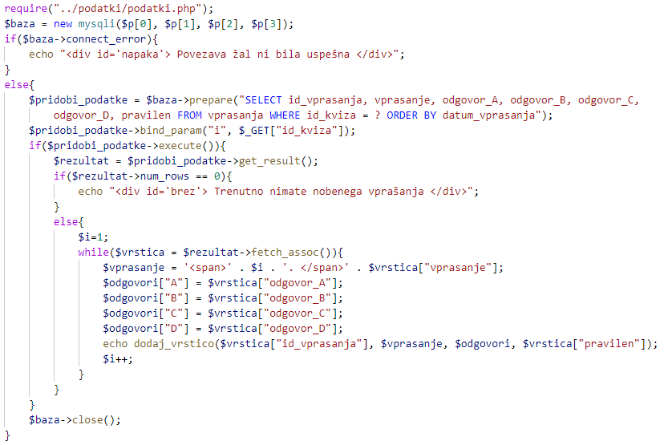
Slika 17: primer PHP kode za povezavo s podatkovno bazo

Prikaz podatkov uporabniku
Za prikaz podatkov uporabniku sem ustvaril funkcijo, ki kot parametre sprejme vse potrebne podatke iz trenutne vrstice pridobljenih rezultatov in v obliki niza vrne HTML kodo, ki predstavlja izpis določene vrstice na uporabnikovem zaslonu. Ko uporabnik npr. želi urejati svoj kviz, se mu prikažejo vprašanja z odgovori, vsako vprašanje je pridobljeno preko SQL poizvedbe in se v kodo HTML vgradi preko funkcije dodaj_vrstico() (glej sliko 17).
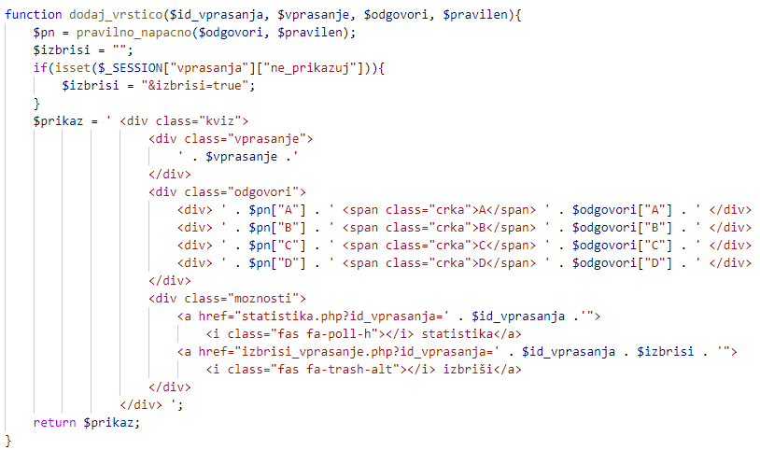
Slika 18: funkcija za prikaz podatkov v HTML obliki
V mojem primeru (Slika 18) funkcija pridobi ID vprašanja, vprašanje, vse štiri odgovore in podatek o tem, kateri odgovor je pravilen. Nato oblikujemo strukturo prikaza s kodo HTML, ki jo shranimo kot spremenljivko (niz) in ji dodamo podatke, pridobljene iz podatkovne baze. Na koncu so dodane tudi povezave za brisanje oz. vpogled v statistiko določenega vprašanja. Povezavi dodamo parameter ID vprašanja, da lahko ob uporabnikovem kliku na povezavo aplikacija ugotovi, na katero vprašanje se to dejanje nanaša. Funkcija na koncu vrne vrednost spremenljivke, ki vsebuje HTML kodo za prikaz. Z nekaj dodatnega oblikovanja v jeziku CSS pridemo do končnega izgleda spletne strani, preko katere ima uporabnik vpogled v določene podatke iz podatkovne baze (Slika 19).
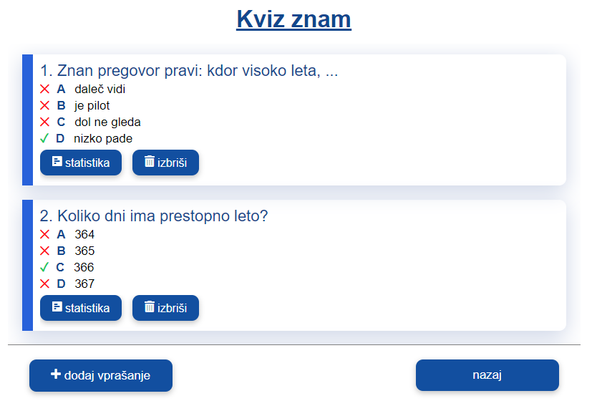
Slika 19: primer prikaza podatkov iz baze

Delovanje in logika kviza kot igre
Uporabnik ima za reševanje na voljo različne kvize, ki so jih izdelali drugi uporabniki. Med vsemi kvizi izbere tistega, ki ga želi igrati, pri tem pa se začne odvijati postopek igranja kviza, kjer uporabnik po vrsti odgovarja na vsa vprašanja. Njegovi rezultati se sproti beležijo, na voljo pa so mu tudi tri oblike pomoči. Po zadnjem vprašanju se mu izračuna končni uspeh in kviz je zanj končan.

Odobritev vstopa v kviz
Pred samim začetkom igranja kviza aplikacija preveri, ali je uporabnik sploh upravičen do igranja tega kviza. Če npr. uporabnik poskuša igrati svoj lastni kviz, ali pa želi ponovno igrati kviz, katerega je že reševal in večkratno reševanje ni omogočeno, ga aplikacija obvesti, da nima možnosti igranja tega kviza. Pred začetkom se uporabniku prikaže vstopno obvestilo, v katerem se nahaja opis kviza (dodan s strani avtorja kviza) in univerzalno sporočilo. Če je kviz zaklenjen, se spodaj pojavi polje, kamor mora uporabnik vnesti ustrezno geslo. Ko uporabnik potrdi vstopno obvestilo, mu je vstop v kviz odobren, takoj za tem pa se zanj začnejo beležiti rezultati, ki se shranijo v vsakem primeru, tudi če iz kakršnih koli razlogov predčasno prekine z reševanjem kviza.
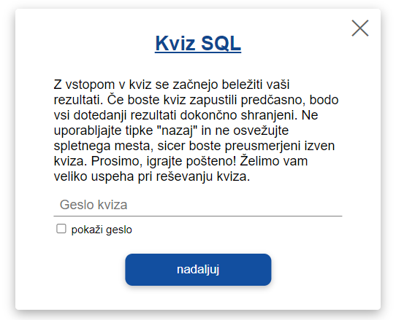
Slika 20: primer vstopnega obvestila

Dinamično komuniciranje s PB s tehnologijo AJAX
Kviz od začetka do konca poteka na isti strani (igraj.php), kar pomeni da celoten proces menjave vprašanj, preverjanja pravilnosti podanih odgovorov in sprotnega beleženja rezultatov teče brez osveževanja spletne strani. Tovrstno dinamičnost je možno doseči z jezikom JavaScript, vendar pa je sproti potrebna tudi komunikacija s podatkovno bazo. Iz tega razloga sem uporabil tudi tehnologijo AJAX.
AJAX (angl. Asynchronous JavaScript And XML) je skupina medsebojno povezanih spletnih razvojnih tehnik, uporabljenih za ustvarjanje interaktivnih spletnih aplikacij. S tehnologijo AJAX si lahko spletne aplikacije izmenjujejo podatke s strežnikom asinhrono v ozadju, brez potrebe po ponovnem nalaganju strani. Omogoča nam pridobivanje podatkov s strežnika, tudi potem ko je bila spletna stran že naložena, tekoče spreminjanje vsebine in pošiljanje podatkov v ozadju nazaj na strežnik. Funkcijo AJAX vključimo direktno v kodo JavaScript, s katero nato tudi prikažemo vse rezultate opravljenih poizvedb (glej ). (19)
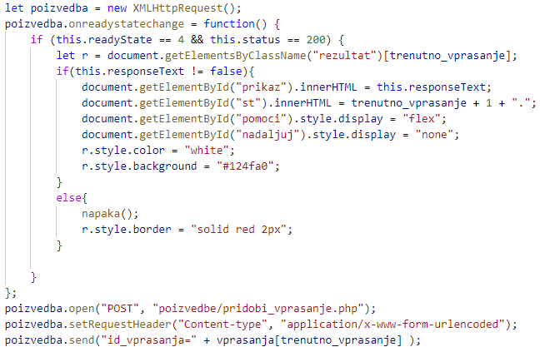
Slika 21: del funkcije v JavaScript za prikaz novega vprašanja s tehnologijo AJAX

Proces izbire odgovora

Realizacija oblik pomoči

Beleženje in končni izračun rezultatov

Zaključek

Stvarno kazalo

Zahvala

VIRI IN LITERATURA

PRILOGE

